# 智慧仙桃API定义

## 约定

### 1.1请求方式的约定

* GET：获取资源
* POST：新增资源（原来不存在的）
* PUT：修改资源（原来存在）
* DELETE：删除资源

## 短信验证码

### 2.1图片上传接口

接口用途：用于图片的上传，只支持单个图片上传。

|  |  |  |
| --- | --- | --- |
| **API Method** | **API URL** | **Notes** |
| POST | http://localhost:8080/ xiaochi /upload/image/upload |  |

**Request Parameter(form-data):**

|  |  |  |
| --- | --- | --- |
| **Parameter** | **Required** | **Description** |
| image | Y | 图片 |

**返回成功的例子**

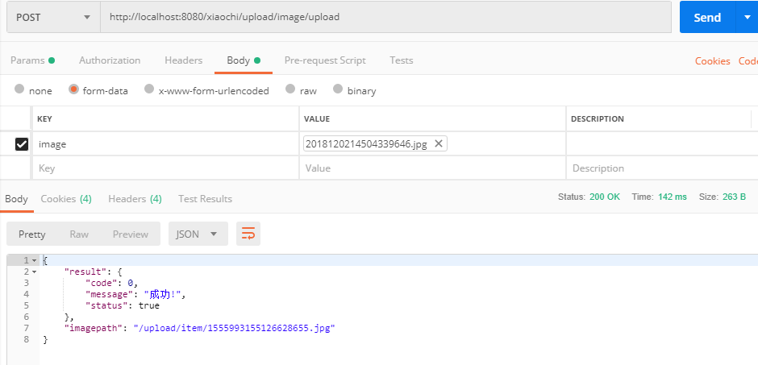

## 用户管理

### 3.1用户注册

|  |  |  |
| --- | --- | --- |
| **API Method** | **API URL** | **Notes** |
| POST | http://localhost:8080/xiaochi/user/adduser |  |

**Request Parameter(form-data):**

|  |  |  |
| --- | --- | --- |
| **Parameter** | **Required** | **Description** |
| username | Y | 用户名（String） |
| password | Y | 密码（String） |

